 | PODER JUDICIÁRIO FEDERAL  JUSTIÇA ELEITORAL  TRIBUNAL REGIONAL ELEITORAL DE SANTA CATARINA
Rua Esteves Júnior, n. 68, Centro, Florianópolis/SC, CEP 88015-130 – Fone: (48) 3251-3701 – www.tre-sc.gov.br

PREGÃO N. 029/2007

(Protocolo n. 10.361/2007)

O TRIBUNAL REGIONAL ELEITORAL DE SANTA CATARINA, por meio da Pregoeira designada pela Portaria P n. 253/2007, de 18 de abril de 2007, do Senhor Presidente desta Corte, atendendo à solicitação da Coordenadoria de Apoio Administrativo, comunica aos interessados que fará realizar PREGÃO ELETRÔNICO, para a aquisição e instalação de móveis, cuja proposta deverá ser registrada no sistema COMPRASNET, por meio do site www.comprasnet.gov.br, até o horário da abertura da Sessão Eletrônica, que se dará no dia 10 de setembro de 2007, às 14 horas, no mesmo site. A licitação será do tipo MENOR PREÇO, consoante as condições estatuídas neste edital e será regida pelas Leis n. 10.520, de 17 de julho de 2002, 8.666, de 21 de junho de 1993, 8.078, de 11 de setembro de 1990, Lei Complementar n. 123, de 14 de dezembro de 2006, e pelo Decreto n. 5.450, de 31 de maio de 2005.

I. DO OBJETO
  - As especificações do objeto deste Pregão Eletrônico constam no ANEXO I, que integra o presente edital, independente de transcrição.
1.1.1. Na hipótese de haver diferença na descrição registrada no Sistema Comprasnet (www.comprasnet.gov.br) e nas especificações constantes no ANEXO I deste edital, deverá ser considerada a do edital.

II. DAS CONDIÇÕES PARA PARTICIPAÇÃO
2.1. Poderão participar desta licitação as empresas que:
2.1.1. Estejam credenciadas na Secretaria de Logística e Tecnologia da Informação (SLTI), do Ministério do Planejamento, Orçamento e Gestão, por meio do site www.comprasnet.gov.br, a qual atuará como órgão provedor do Sistema Eletrônico “Comprasnet”.
2.1.2. Manifestarem, em campo próprio do Sistema Eletrônico, que estão cientes e de acordo com as condições contidas neste edital, bem como que cumprem plenamente os requisitos de habilitação definidos neste instrumento convocatório.
2.1.2.1 A existência de restrição relativa à regularidade fiscal não impede que a declaração de que trata este subitem seja firmada por microempresa ou empresa de pequeno porte, aplicando-se, nesta hipótese, na fase de habilitação, o disposto no subitem 8.4 deste edital.
2.1.2.2. A declaração falsa relativa ao cumprimento dos requisitos de habilitação sujeitará o licitante às sanções previstas no art. 7º da Lei n. 10.520/2002 e do art. 28 do Decreto n. 5.450/2005, ressalvado o disposto no subitem 2.1.2.1.
2.2. Todos os custos decorrentes da elaboração e apresentação de propostas serão de responsabilidade exclusiva do licitante, não sendo o TRESC, em nenhum caso, responsável por eles, inclusive pelas transações que forem efetuadas em nome do licitante no Sistema Eletrônico.
2.2.1. O TRESC não se responsabilizará por eventual desconexão no Sistema Eletrônico.

III. DO CREDENCIAMENTO PARA O PREGÃO ELETRÔNICO
3.1. Para participar da presente licitação o licitante deverá se credenciar no Sistema “Pregão Eletrônico”, por meio do site www.comprasnet.gov.br.
3.2. O credenciamento dar-se-á pela atribuição de chave de identificação e de senha, pessoal e intransferível, para acesso ao Sistema Eletrônico.
3.3. O credenciamento do licitante, bem como a sua manutenção, dependerá de seu registro cadastral atualizado no Sistema de Cadastramento Unificado de Fornecedores – SICAF, que também será requisito obrigatório para fins de habilitação.
3.4. O uso da senha de acesso ao Sistema Eletrônico é de exclusiva responsabilidade do licitante, incluindo qualquer transação efetuada diretamente, ou por seu representante, não cabendo ao provedor do Sistema ou ao TRESC responsabilidade por eventuais danos decorrentes de uso indevido da senha, ainda que por terceiros.
3.5. O credenciamento junto ao provedor do Sistema implica a responsabilidade legal do licitante ou seu representante legal e a presunção de sua capacidade técnica para realização das transações inerentes ao Pregão Eletrônico.

IV. DO ENVIO ELETRÔNICO DA PROPOSTA
4.1. Os licitantes deverão encaminhar proposta exclusivamente por meio do Sistema Eletrônico, até a data e hora marcadas para abertura da Sessão Eletrônica, informada no preâmbulo deste edital.
4.1.1. Até a abertura da Sessão Eletrônica, os licitantes poderão retirar ou substituir a proposta anteriormente apresentada.
4.2. Deverá constar da proposta:
4.2.1. no campo “descrição complementar”:
- marca e modelo do objeto cotado, se houver, sem alternativas;
- descrição complementar do objeto, quando couber; e
- o prazo para garantia, quando for superior a 5 (cinco) anos.
4.2.2. no campo próprio do sistema: o preço, no valor total para o item cotado.
4.3. No valor da proposta deverão estar incluídos todos os impostos, taxas, fretes e demais encargos.
4.4. A validade da proposta deverá ser de 60 (sessenta) dias, a contar da data de abertura da Sessão Eletrônica.
4.5. O licitante será responsável por todas as transações que forem efetuadas em seu nome no Sistema Eletrônico, assumindo como firmes e verdadeiras suas propostas, os lances inseridos durante a sessão pública, assim como a declaração de que trata o subitem 8.3 deste edital.
4.6. Incumbirá ao licitante acompanhar as operações no Sistema Eletrônico durante o processo licitatório, responsabilizando-se pelo ônus decorrente da perda de negócios em razão de sua desconexão ou inobservância de quaisquer mensagens emitidas pelo Sistema ou pela Pregoeira.
4.7. Na ausência de discriminação na proposta do prazo a que alude a alínea “c” do subitem 4.2.1, considerar-se-á como proposto o prazo de garantia de 5 (cinco) anos, especificado no ANEXO I deste edital.

V. DA ABERTURA DA SESSÃO ELETRÔNICA
5.1. No dia e hora indicados no preâmbulo deste edital, a Pregoeira abrirá a Sessão na internet, mediante a utilização de sua chave de acesso e senha, no site www.comprasnet.gov.br.
5.2. Após a abertura da Sessão, a Pregoeira verificará a consonância das propostas com as especificações e condições detalhadas neste edital.
5.2.1. A proposta que não atender às especificações do edital será previamente desclassificada, não havendo possibilidade de oferecimento de lances.
5.2.2. Será, também, motivo de desclassificação, a apresentação de mais de uma proposta para um mesmo item.
5.2.3. A desclassificação de proposta será sempre fundamentada e registrada no Sistema, com acompanhamento em tempo real por todos os participantes.

VI. DA FORMULAÇÃO DE LANCES
6.1. Aberta a etapa competitiva, os licitantes poderão encaminhar lances exclusivamente por meio do Sistema Eletrônico, sendo o licitante imediatamente informado do seu recebimento e respectivo horário de registro e valor.
6.1.1. Assim como as propostas, os lances serão ofertados pelo VALOR TOTAL para cada item cotado.
6.2. Os licitantes poderão oferecer lances sucessivos, observado o horário fixado e as regras de aceitação dos mesmos.
6.3. O licitante somente poderá oferecer lance inferior ao último por ele ofertado e registrado pelo Sistema.
6.4. Em havendo mais de um lance de igual valor, prevalecerá aquele que for recebido e registrado em primeiro lugar.
6.5. No transcurso da Sessão Eletrônica os licitantes serão informados, em tempo real, do valor do menor lance registrado, vedada a identificação do detentor do lance.
6.6. No caso de desconexão com a Pregoeira, no decorrer da etapa competitiva do Pregão, o Sistema Eletrônico poderá permanecer acessível aos licitantes para a recepção dos lances, retomando a Pregoeira, quando possível, a sua atuação no certame, sem prejuízo dos atos realizados.
6.6.1. Quando a desconexão persistir por tempo superior a 10 (dez) minutos, a Sessão Eletrônica será suspensa e terá reinício somente após a comunicação expressa aos participantes.
6.7. A etapa de lances será encerrada mediante encaminhamento, pela Pregoeira, de aviso de fechamento iminente dos lances e subseqüente transcurso do prazo de até trinta minutos, aleatoriamente determinado pelo Sistema Eletrônico, findo o qual será encerrada a recepção de lances.
6.8. Encerrada a etapa de lances, as microempresas ou empresas de pequeno porte que tenham ofertado proposta superior em até 5% (cinco por cento) ao lance vencedor, poderão, na ordem de classificação, exercer o direito de preferência previsto no art. 44 da Lei Complementar n. 123/2006.
6.8.1. O direito de preferência somente se aplica quando o lance vencedor não tiver sido apresentado por microempresa ou empresa de pequeno porte.
6.8.2. Para usufruir do direito de preferência, a empresa deverá ter providenciado o registro de sua condição de microempresa ou empresa de pequeno porte em campo próprio do SICAF (tipo de empresa) e, ainda, quando do envio eletrônico da proposta, optar, em campo próprio do Sistema Comprasnet, pelos benefícios da Lei Complementar n. 123/2006.
6.9. Para o exercício do direito de preferência de que trata o subitem 6.8, o Sistema Eletrônico informará ao licitante que poderá enviar lance final e único para o item, inferior ao lance vencedor, no prazo de 5 (cinco) minutos, sob pena de preclusão.
6.9.1. Não sendo apresentado novo lance, serão convocados para ofertarem lance final e único os demais licitantes que possuírem o direito de preferência previsto no subitem 6.8, na ordem classificatória.
6.10. Após o encerramento da etapa de lances ou, se for o caso, do exercício do direito de preferência, a Pregoeira poderá encaminhar, pelo Sistema Eletrônico, contraproposta ao licitante que tenha apresentado lance mais vantajoso, para que seja obtida melhor proposta, observado o critério de julgamento, não se admitindo negociar condições diferentes daquelas previstas neste edital.
6.10.1. A negociação será realizada por meio do sistema, podendo ser acompanhada pelos demais licitantes.

VII. DA ACEITABILIDADE DA PROPOSTA
7.1. Encerrada a etapa de lances e concluída a negociação, a Pregoeira verificará a aceitabilidade do melhor preço ofertado, comparando-o com o custo médio informado na Planilha de Custos, constante no ANEXO II deste edital.
7.1.1. Se o preço ofertado exceder o custo médio constante na Planilha de Custos, a Pregoeira negociará com o licitante, visando à obtenção de proposta mais vantajosa.
7.1.2. Para a verificação do menor preço, a Pregoeira acrescerá ao valor da proposta apresentada por cooperativa o percentual de 15% (quinze por cento), referente à contribuição destinada à seguridade social, prevista no art. 22, inciso IV, da Lei n. 8.212/1991.
7.1.3. Em havendo dúvidas quanto à exeqüibilidade do preço proposto, poderá ser exigida do licitante vencedor a apresentação de planilha de composição de preços.
7.2. Após a negociação prevista no subitem 7.1.1 e aceitação do lance de menor valor, a Pregoeira verificará a habilitação do licitante, nos termos do Capítulo VIII deste edital.
7.3. Se a proposta ou o lance de menor valor não for aceito ou se o licitante vencedor desatender às exigências habilitatórias previstas no Capítulo VIII, a Pregoeira examinará a proposta ou lance subseqüente, verificando a sua aceitabilidade e procedendo à sua habilitação, na ordem de classificação, e assim sucessivamente, até a apuração de uma proposta ou lance que atenda ao edital.
7.4. Restando alguma dúvida quanto ao objeto proposto pelo licitante que ofertou o melhor lance, em razão das especificações ou da marca e/ou modelo indicados na proposta, a Pregoeira:
- fixará prazo para que a empresa apresente amostra do objeto proposto ou declaração expedida pelo fabricante de que possui as características indicadas na proposta, como condição necessária para a sua aceitação; e
- suspenderá a Sessão Eletrônica, fixando data e hora para reabertura.
7.4.1. Nos termos do subitem 7.4, poderão ser solicitadas amostras, em caso de dúvidas, dos seguintes itens:
- laminado melamínico de alta pressão, na cor argila, com 0,8mm de espessura, texturizado;
- MDF tipo standard, sem revestimento e pintura, com certificado de garantia do fornecedor, folder, prospecto ou documento que comprove a qualidade do produto;
- fita de acabamento com 0,05mm de espessura, na cor argila; e
- puxadores.
7.4.1. Caso o licitante que ofertou o melhor lance seja o fabricante do objeto proposto, a prova de adequação das características indicadas na proposta será feita exclusivamente por meio de apresentação de amostra.

VIII. DA HABILITAÇÃO
8.1. A habilitação será verificada por meio de consulta on line ao SICAF e análise da declaração prevista no subitem 8.3 deste edital.
8.2. No SICAF, a verificação restringir-se-á à:
a) Regularidade com o Fundo de Garantia do Tempo de Serviço; e
b) Regularidade fiscal perante a Fazenda Nacional, referente:
b.1) às contribuições para a Previdência Social (INSS); e
b.2) aos demais tributos federais e à Divida Ativa da União, administrados pela Secretaria da Receita Federal do Brasil e Procuradoria-Geral da Fazenda Nacional.
8.2.1. No caso de impossibilidade de acesso ao SICAF, a Sessão será suspensa e os licitantes serão intimados da data e horário do seu prosseguimento.
8.3. Para fins de habilitação, deverá ser apresentada, ainda, declaração de cumprimento do disposto no inciso XXXIII do art. 7° da Constituição Federal de 1988, referente ao trabalho de menores de idade, conforme prescreve o inciso V do art. 27 da Lei n. 8666/1993, acrescido pela Lei n. 9.854/1999, nos termos do Decreto n. 4.358/2002.
8.3.1. A declaração de que trata este subitem deverá ser apresentada por meio de mensagem (chat) no sistema Comprasnet, após indagação a ser formulada pela Pregoeira.
8.4. Nos termos da Lei Complementar n. 123/2006, verificada, no SICAF, a existência de restrição relativa à regularidade fiscal de microempresa ou empresa de pequeno porte que tenha apresentado melhor proposta, a Pregoeira:
- emitirá mensagem declarando o licitante vencedor do item, fixando prazo de 2 (dois) dias úteis para a regularização da documentação, pagamento ou parcelamento do débito, e emissão de eventuais certidões negativas ou positivas com efeito de certidão negativa; e
- suspenderá a Sessão Eletrônica, fixando data e hora para reabertura.
8.4.1. Poderá o licitante solicitar prorrogação do prazo fixado no subitem 8.4, alínea “a”, por igual período, mediante mensagem enviada à Pregoeira, por meio do e-mail pregao@tre-sc.gov.br.
8.5. A não-regularização da documentação nos termos do subitem 8.4 implicará:
- decadência do direito da microempresa ou empresa de pequeno porte à contratação, sem prejuízo das sanções previstas no art. 81 da Lei nº 8.666, de 21 de junho de 1993; e
- exame, pela Pregoeira, quando da reabertura da Sessão, das propostas ou lances subseqüentes, na ordem de classificação, nos termos do subitem 7.3 deste edital.
8.6. Para usufruir do benefício de prazo para regularização da documentação de que trata o subitem 8.4, a empresa deverá ter providenciado o registro de sua condição de microempresa ou empresa de pequeno porte em campo próprio do SICAF (tipo de empresa) e, ainda, quando do envio eletrônico da proposta, optar, em campo próprio do Sistema Comprasnet, pelos benefícios da Lei Complementar n. 123/2006.

IX. DOS RECURSOS E DA ADJUDICAÇÃO
9.1. Encerrada a fase de habilitação, qualquer licitante poderá, durante a sessão pública, de forma imediata e motivada, em campo próprio do sistema, manifestar sua INTENÇÃO DE RECORRER, quando lhe será concedido o prazo de 3 (três) dias para apresentar as RAZÕES DE RECURSO, ficando os demais licitantes, desde logo, intimados para, querendo, apresentarem contra-razões em igual prazo, que começará a contar do término do prazo do recorrente, sendo-lhes assegurada vista imediata dos elementos indispensáveis à defesa dos seus interesses.
9.2. A Pregoeira terá o prazo de 5 (cinco) dias úteis para apreciar o recurso, reconsiderando a sua decisão ou, nesse mesmo período, encaminhá-lo ao Secretário de Administração e Orçamento, devidamente informado, para apreciação e decisão, no mesmo prazo.
9.2.1. No caso de interposição de recurso, após proferida a decisão quanto ao mesmo, será o resultado da licitação submetido à autoridade competente, para os procedimentos de adjudicação e homologação.
9.3. A falta de manifestação imediata e motivada do licitante quanto à intenção de recorrer, nos termos do subitem 9.1, importará a decadência desse direito, ficando a Pregoeira autorizada a ADJUDICAR o objeto deste certame, POR ITEM, ao licitante declarado vencedor, submetendo-o à homologação pela autoridade competente deste Tribunal.

X. DAS PENALIDADES E SEUS RECURSOS
10.1. Se o licitante vencedor descumprir as condições deste Pregão ficará sujeito às penalidades estabelecidas nas Leis n. 10.520/2002 e 8.666/1993 e no Decreto n. 5.450/2005.
10.2. Nos termos do artigo 7° da Lei n. 10.520/2002 e do artigo 28 do Decreto n. 5.450/2005, se o licitante, convocado dentro do prazo de validade de sua proposta, não assinar contrato, deixar de entregar ou apresentar documentação falsa exigida para o certame, ensejar o retardamento da execução do seu objeto, não mantiver a proposta, falhar ou fraudar na execução do contrato, comportar-se de modo inidôneo ou cometer fraude fiscal, garantido o direito prévio da citação e da ampla defesa, ficará, pelo prazo de até 5 (cinco) anos, sem prejuízo das multas previstas no edital e no contrato e das demais cominações legais:
a) impedido de licitar e contratar com a União; e,
b) descredenciado no SICAF pelos órgãos competentes.
10.2.1. As sanções estabelecidas no subitem 10.2 são de competência da autoridade máxima deste Tribunal.
10.3. Para os casos não previstos no subitem 10.2 poderão ser aplicadas à empresa vencedora, conforme previsto no artigo 87 da Lei n. 8.666/1993, nas hipóteses de inexecução total ou parcial deste Pregão, as seguintes penalidades:
a) advertência;
b) multa de 20% (vinte por cento) sobre o valor total proposto;
c) suspensão temporária de participação em licitação e impedimento de contratar com a Administração, por prazo não superior a 2 (dois) anos; e
d) declaração de inidoneidade para licitar ou contratar com a Administração Pública enquanto perdurarem os motivos determinantes da punição ou até que seja promovida a reabilitação perante a própria autoridade que aplicou a penalidade, que será concedida sempre que o licitante ressarcir a Administração pelos prejuízos resultantes e após decorrido o prazo da sanção aplicada com base no inciso anterior.
10.3.1. A sanção estabelecida na alínea “d” deste subitem é de competência do Presidente do TRESC.
10.4. Em conformidade com o artigo 86 da Lei n. 8.666/1993, o atraso injustificado na entrega/instalação do objeto deste Pregão sujeitará o licitante, a juízo da Administração, à multa de 0,5% (meio por cento) ao dia, sobre o valor proposto, a partir do dia imediato ao vencimento do prazo estipulado.
10.5. Em conformidade com o artigo 86 da Lei n. 8.666/1993, o atraso injustificado na substituição do objeto durante o período da garantia, sujeitará o licitante, a juízo da Administração, à multa de 0,5% (meio por cento) ao dia, sobre o valor proposto, a partir do dia imediato ao vencimento do prazo estipulado.
10.6. Relativamente aos subitens 10.4 e 10.5, os atrasos superiores a 30 (trinta) dias serão considerados como inexecução total do contrato.
10.7. Da aplicação das penalidades previstas nos subitens 10.3, alíneas “a”, “b” e “c”, 10.4 e 10.5 caberá recurso no prazo de 5 (cinco) dias úteis a partir da data da intimação.
10.7.1. O recurso será dirigido ao Diretor-Geral, por intermédio do Secretário de Administração e Orçamento, o qual poderá rever a sua decisão em 5 (cinco) dias úteis, ou, no mesmo prazo, encaminhá-lo, devidamente informado, ao Diretor-Geral, para apreciação e decisão, no mesmo prazo.
10.8. Da aplicação da penalidade de declaração de inidoneidade, prevista na alínea “d” do subitem 10.3, caberá pedido de reconsideração, apresentado ao Presidente do TRESC, no prazo de 10 (dez) dias úteis a contar da data da intimação do ato.

XI. DA DOTAÇÃO
11.1. As despesas decorrentes do presente processo correrão à conta do Programa de Trabalho 02.122.0570.2272.0001 – Gestão e Administração do Programa, Elemento de Despesa 4.4.90.52 – Equipamentos e Material Permanente, Subitem 42 – Mobiliário

XII. DAS OBRIGAÇÕES DO VENCEDOR
12.1. O licitante vencedor ficará obrigado a:
12.1.1. entregar e/ou instalar o objeto proposto nas condições estipuladas na proposta;
12.1.1.1. os móveis deverão ser montados com dispositivos de junção internos e não-aparentes;
12.1.1.2. as fitas de acabamento devem ser fixadas com processo mecânico, a quente;
12.1.2. a partir do recebimento, pela contratada, do contrato devidamente assinado pelos representantes do TRESC:
- entregar e instalar os móveis no prazo máximo de 30 (trinta) dias, para os itens 1 e 2, e no prazo máximo de 45 (quarenta e cinco) dias, para os itens 5 a 9; e
- entregar os móveis no prazo máximo de 30 (trinta) dias, para os itens 3 e 4.
12.1.3. entregar e/ou instalar os móveis nos endereços abaixo especificados, das 13h às 18h, sem que isso implique acréscimo no preço constante da proposta. Se constatada qualquer irregularidade, a empresa deverá substituí-lo, no prazo máximo de 10 (dez) dias:
a) Cartório Eleitoral de Jaraguá do Sul: Rua Marechal Deodoro da Fonseca, 972, térreo. Ed. Royal Barg, Centro [item 1];
b) Cartório Eleitoral de Rio do Sul: Rua Júlio Rossenk Filho, 265, Centro (OBS: nesse cartório deverá ser feita apenas a entrega dos móveis, sem instalação) [itens 3 e 4];
c) Cartório Eleitoral de Rio Negrinho: Rua Prefeito Hugo Fischer, 242, loja 2, Bela Vista [item 2]; e
d) Tribunal Regional Eleitoral de Santa Catarina: Rua Esteves Júnior, 68, Centro, Florianópolis, SC [itens 5 a 9].
12.1.3.1. estando em mora o licitante vencedor, o prazo para substituição de que trata o subitem 12.1.3 não interromperá a multa por atraso prevista no subitem 10.4;
12.1.3.2. em caso de substituição do objeto, conforme previsto nos subitens 12.1.3 e 12.1.4.1, correrão à conta do licitante vencedor as despesas decorrentes da devolução e nova entrega/instalação;
12.1.4. prestar garantia do objeto pelo período indicado na proposta, a contar da data do recebimento definitivo, pelo setor competente do TRESC;
12.1.4.1 substituir o objeto, no prazo de, no máximo, 10 (dez) dias, a contar do recebimento de notificação do TRESC que, após a entrega/instalação e aceite, durante o prazo de garantia, venham a apresentar defeitos de fabricação ou quaisquer outros que, reincidentes em número igual ou superior a duas vezes, venham a dificultar ou impossibilitar a sua utilização, desde que, para a sua ocorrência, não tenha contribuído - por ação ou omissão - o TRESC.
12.1.4.2. o licitante deverá dispor de assistência técnica e os eventuais reparos deverão ser realizados no prazo máximo de 15 (quinze) dias, contados da data da solicitação formulada pelo TRESC.
12.1.5. não transferir a outrem, no todo ou em parte, o objeto contratado, sem prévia anuência do TRESC; e
12.1.6. manter durante a execução do contrato todas as condições de habilitação e qualificação exigidas neste Pregão.

XIII. DO PAGAMENTO
13.1. O pagamento será feito em favor do licitante vencedor, mediante depósito bancário, após a entrega/instalação do objeto, juntamente com a Nota Fiscal/Fatura, a qual será conferida e atestada pela fiscalização.
13.2. O prazo máximo para a efetivação do pagamento será de 5 (cinco) dias úteis após o recebimento definitivo do objeto, pelo setor competente, desde que não haja fator impeditivo imputável ao licitante vencedor.
13.2.1. O recebimento definitivo dar-se-á em até 10 (dez) dias após o recebimento provisório do objeto, exceto se houver atraso motivado pela empresa.
13.3. Nenhum pagamento será efetuado ao licitante vencedor, enquanto pendente de liquidação qualquer obrigação financeira que lhe for imposta, em virtude de penalidade ou inadimplência, sem que isso gere direito ao pleito de reajustamento de preços ou correção monetária.
13.4. É condição para o pagamento do valor constante da Nota Fiscal/Fatura, a prova de regularidade com o Fundo de Garantia do Tempo de Serviço (FGTS) e com as contribuições para a Previdência Social (INSS).

XIV. DO CONTRATO
14.1. Será firmado contrato com o licitante vencedor que terá suas cláusulas e condições reguladas pelas Leis n. 10.520/2002 e 8.666/1993 e pelo Decreto n. 5.450/2005.
14.2. Farão parte integrante do contrato todos os elementos apresentados pelo licitante vencedor que tenham servido de base para o julgamento da licitação, bem como as condições estabelecidas neste Pregão, independentemente de transcrição.
14.3. Se o licitante vencedor recusar-se a assinar o contrato, no prazo de 3 (três) dias, sem justificativa por escrito aceita pelo Secretário de Administração e Orçamento, será convocado outro licitante, observada a ordem de classificação, para, após comprovados os requisitos habilitatórios e feita a negociação, assinar o contrato.
14.3.1. Nesse caso, sujeita-se, o licitante vencedor, às penalidades aludidas no Capítulo X deste edital.
14.4. Se o licitante vencedor não apresentar situação regular, no ato da assinatura do contrato, será aplicada a regra prevista no subitem 14.3 deste Capítulo.
14.5. A execução do contrato será acompanhada e fiscalizada por um representante da Administração, especialmente designado, na forma do artigo 67 da Lei n. 8.666/1993.

XV. DA RESCISÃO
15.1. O contrato poderá ser rescindido nos termos da Lei n. 8.666/1993.
15.2. Nos casos de rescisão, previstos nos incisos I a XI e XVIII do artigo 78 da Lei n. 8.666/1993, sujeita-se a empresa contratada ao pagamento de multa de 20% (vinte por cento) sobre o valor total proposto.

XVI. DAS DISPOSIÇÕES FINAIS
16.1. Todos os horários estabelecidos neste edital, no aviso e durante a sessão pública observarão, para todos os efeitos, o horário de Brasília, Distrito Federal, inclusive para contagem de tempo e registro no Sistema Eletrônico e na documentação relativa ao certame.
16.2. O objeto deste Pregão poderá sofrer acréscimos ou supressões, em conformidade com o art. 65 da Lei n. 8.666/1993.
16.3. A presente licitação somente poderá vir a ser revogada por razões de interesse público decorrentes de fato superveniente, devidamente comprovado, ou anulada no todo ou em parte, por ilegalidade, de ofício ou por provocação de terceiros, mediante parecer escrito e devidamente fundamentado.
16.4. Os pedidos de esclarecimentos referentes ao processo licitatório deverão ser enviados à Pregoeira, até três dias úteis anteriores à data fixada para abertura da Sessão Eletrônica, exclusivamente para o endereço eletrônico pregao@tre-sc.gov.br, conforme art. 19 do Dec. n. 5.450/2005.
16.5. A Pregoeira, durante a Sessão Pública, não efetuará qualquer contato com os licitantes que não seja no âmbito do Sistema Eletrônico “Comprasnet”.

Florianópolis, 22 de agosto de 2007.

_________________________________
Dilene Soares Tavares dos Anjos
PREGOEIRA

MINUTA DE TERMO DE CONTRATO

Contrato para a aquisição e/ou instalação de móveis, autorizado pelo Senhor ..............................................., Secretário de Administração e Orçamento, à fl. ...... do Pregão n. 029/2007 que entre si fazem o Tribunal Regional Eleitoral de Santa Catarina e a empresa ........................, em conformidade com as Leis n. 10.520, de 17 de julho de 2002, 8.666, de 21 de junho de 1993, 8.078, de 11 de setembro de 1990, Lei Complementar n. 123, de 14 de dezembro de 2006, e pelo Decreto n. 5.450, de 31 de maio de 2005.

Pelo presente instrumento particular, de um lado o TRIBUNAL REGIONAL ELEITORAL DE SANTA CATARINA, órgão do Poder Judiciário da União, inscrito no CNPJ sob o n. 05.858.851/0001-93, com sede na Rua Esteves Júnior, n. 68, nesta Capital, doravante denominado simplesmente CONTRATANTE, neste ato representado por seu Secretário de Administração e Orçamento, Senhor ..............................................., inscrito no CPF sob o n. .................................., residente e domiciliado em .................................../SC e, de outro lado, a empresa ............................................, estabelecida na cidade de ........................., inscrita no CNPJ sob o n. .........................., doravante denominada CONTRATADA, neste ato representada pelo(a) seu (sua) .............., Senhor(a)......................................... inscrito(a) no CPF sob o n. ......................., residente e domiciliado(a) ............................, tem entre si ajustado Contrato para a aquisição e/ou intalação de móveis, firmado de acordo com as Leis n. 10.520, de 17 de julho de 2002, 8.666, de 21 de junho de 1993, 8.078, de 11 de setembro de 1990, Lei Complementar n. 123, de 14 de dezembro de 2006, Decreto n. 5.450, de 31 de maio de 2005, e com o Pregão n. 029/2007, mediante as cláusulas e condições abaixo enumeradas:

CLÁUSULA PRIMEIRA - DO OBJETO

1.1. O presente Contrato tem como objeto o fornecimento e/ou instalação de:

1.1.1. (...)

PARÁGRAFO ÚNICO

A execução do objeto obedecerá ao estipulado neste Contrato, bem como às disposições do Pregão n. 029/2007, de ...../....../2007, além das obrigações assumidas na proposta apresentada pela Contratada em .../.../..., por meio do sistema COMPRASNET, e dirigida ao Contratante, contendo o preço do objeto que, independentemente de transcrição, fazem parte integrante e complementar deste Contrato, no que não o contrariem.

CLÁUSULA SEGUNDA - DO PREÇO

2.1. O Contratante pagará à Contratada, pela execução do objeto deste Contrato, o(s) seguinte(s) valor(es):
2.1.1. referente ao item descrito na Subcláusula 1.1.1, o valor de R$ .............. (...............).

E/OU

2.1.2. referente ao item descrito na Subcláusula 1.1.2, o valor de R$ .............. (...............).

E/OU

2.1.3. referente ao item descrito na Subcláusula 1.1.3, o valor de R$ .............. (...............).

E/OU

2.1.4. referente ao item descrito na Subcláusula 1.1.4, o valor de R$ .............. (...............).

E/OU

2.1.5. referente ao item descrito na Subcláusula 1.1.5, o valor unitário de R$ .............. (...............), totalizando, as 2 (duas) unidades, R$ ..............(........................).

E/OU

2.1.6. referente ao item descrito na Subcláusula 1.1.6, o valor unitário de R$ .............. (...............), totalizando, as 2 (duas) unidades, R$ ..............(........................).

E/OU

2.1.7. referente ao item descrito na Subcláusula 1.1.7, o valor unitário de R$ .............. (...............), totalizando, as 10 (dez) unidades, R$ ..............(........................).

E/OU

2.1.8. referente ao item descrito na Subcláusula 1.1.8, o valor unitário de R$ .............. (...............), totalizando, as 8 (oito) unidades, R$ ..............(........................).

E/OU

2.1.9. referente ao item descrito na Subcláusula 1.1.9, o valor de R$ .............. (...............).

CLÁUSULA TERCEIRA - DO PRAZO DE EXECUÇÃO

3.1. O prazo de execução do objeto descrito na Cláusula Primeira é de, no máximo, 30 (trinta) dias, para o(s) item(ns) 1 e/ou 2 e/ou 3 e/ou 4 e/ou de, no máximo, 45 (quarenta e cinco) dias, para o(s) item(ns) 5 e/ou 6 e/ou 7 e/ou 8 e/ou 9, a contar do recebimento, pela Contratada, deste instrumento, devidamente assinado pelos representantes do Contratante.

CLÁUSULA QUARTA - DA ALTERAÇÃO

4.1. Este instrumento poderá ser alterado na ocorrência de quaisquer dos fatos estipulados no artigo 65 da Lei n. 8.666/1993.

CLÁUSULA QUINTA - DO PAGAMENTO

5.1. O pagamento será feito em favor da Contratada, mediante depósito bancário, após a entrega/instalação do objeto, juntamente com a Nota Fiscal/Fatura, a qual será conferida e atestada pela fiscalização.

5.2. O prazo máximo para a efetivação do pagamento será de 5 (cinco) dias úteis após o recebimento definitivo do objeto, pelo setor competente, desde que não haja fator impeditivo imputável à Contratada.

5.3. Nenhum pagamento será efetuado à Contratada, enquanto pendente de liquidação qualquer obrigação financeira que lhe for imposta, em virtude de penalidade ou inadimplência, sem que isso gere direito ao pleito de reajustamento de preços ou correção monetária.

5.4. É condição para o pagamento do valor constante da Nota Fiscal/Fatura, a prova de regularidade com o Fundo de Garantia do Tempo de Serviço (FGTS) e com as contribuições para a Previdência Social (INSS).

CLÁUSULA SEXTA - DA DOTAÇÃO ORÇAMENTÁRIA

6.1. As despesas decorrentes do presente processo correrão à conta do Programa de Trabalho 02.122.0570.2272.0001 – Gestão e Administração do Programa, Elemento de Despesa 4.4.90.52 – Equipamentos e Material Permanente, Subitem 42 – Mobiliário.

CLÁUSULA SÉTIMA - DO EMPENHO DA DESPESA

7.1. Foi emitida a Nota de Empenho n. 2007NE000........, em .../.../..., no valor de R$ ...... (...), para a realização da despesa.

CLÁUSULA OITAVA - DAS OBRIGAÇÕES DO CONTRATANTE

8.1. O Contratante se obriga a:

8.1.1. efetuar o pagamento à Contratada, de acordo com as condições, no preço e no prazo estabelecidos nas Cláusulas Segunda e Quinta deste Contrato;

8.1.2. promover, através de seu(s) representante(s), o(s) servidor(es) titular(es) da função de Chefe de Cartório [itens 1 a 4] e/ou de Chefe da Seção de Engenharia e Arquitetura [itens 5 a 9], ou seu(s) substituto(s), a fiscalização deste Contrato, em conformidade com o art. 67 da Lei n. 8.666/1993.

8.1.3. efetuar o recebimento definitivo em até 10 (dez) dias, após o recebimento provisório do objeto, exceto se houver atraso motivado pela Contratada.

CLÁUSULA NONA - DAS OBRIGAÇÕES DA CONTRATADA

9.1. A Contratada ficará obrigada a:

9.1.1. entregar e/ou instalar o objeto contratado nas condições estipuladas na proposta;
9.1.1.1. os móveis serão montados com dispositivos de junção internos e não aparentes;
9.1.1.2. as fitas de acabamento serão fixadas com processo mecânico, a quente;
9.1.2. entregar e/ou instalar os móveis no(s) endereço(s) abaixo especificado(s), das 13h às 18h, sem que isso implique acréscimo no preço constante da proposta. Se constatada qualquer irregularidade, a empresa deverá substituí-lo, no prazo máximo de 10 (dez) dias:
a) Cartório Eleitoral de Jaraguá do Sul: Rua Marechal Deodoro da Fonseca, 972, térreo. Ed. Royal Barg, Centro [item 1];
E/OU
b) Cartório Eleitoral de Rio do Sul: Rua Júlio Rossenk Filho, 265, Centro (OBS: nesse cartório deverá ser feita apenas a entrega dos móveis, sem instalação) [itens 3 e 4];
E/OU
c) Cartório Eleitoral de Rio Negrinho: Rua Prefeito Hugo Fischer, 242, loja 2, Bela Vista [item 2]; e
E/OU
d) Tribunal Regional Eleitoral de Santa Catarina: Rua Esteves Júnior, 68, Centro, Florianópolis, SC [itens 5 a 9].
9.1.2.1. estando em mora o licitante vencedor, o prazo para substituição de que trata a Subcláusula 9.1.2 não interromperá a multa por atraso prevista na Subcláusula 10.4;
9.1.2.2. em caso de substituição do objeto, conforme previsto nas Subcláusulas 9.1.2 e 9.1.3.1, correrão à conta da Contratada as despesas decorrentes da devolução e nova entrega/instalação;
9.1.3. prestar garantia aos móveis pelo período de ......... (...........) anos, a contar da data do recebimento definitivo, pelo setor competente do TRESC;

9.1.3.1 substituir o objeto, no prazo de, no máximo, 10 (dez) dias, a contar do recebimento de notificação do TRESC que, após a entrega e aceite, durante o prazo de garantia, venham a apresentar defeitos de fabricação ou quaisquer outros que, reincidentes em número igual ou superior a duas vezes, venham a dificultar ou impossibilitar a sua utilização, desde que, para a sua ocorrência, não tenha contribuído - por ação ou omissão - o TRESC.
9.1.3.2. a assistência técnica realizará os eventuais reparos no prazo máximo de 15 (quinze) dias, contados da data da solicitação formulada pelo TRESC.
9.1.4. não transferir a outrem, no todo ou em parte, o objeto contratado, sem prévia anuência do Contratante;

9.1.5. manter durante a execução do Contrato todas as condições de habilitação e qualificação exigidas no Pregão n. 029/2007.

CLÁUSULA DÉCIMA - DAS PENALIDADES

10.1. Se a Contratada descumprir as condições deste Contrato ficará sujeita às penalidades estabelecidas nas Leis n. 10.520/2002 e 8.666/1993 e no Decreto n. 5.450/2005.

10.2. Nos termos do artigo 7° da Lei n. 10.520/2002 e do artigo 28 do Decreto n. 5.450/2005, se a Contratada, convocada dentro do prazo de validade de sua proposta, não assinar contrato, deixar de entregar ou apresentar documentação falsa exigida para o certame, ensejar o retardamento da execução do seu objeto, não mantiver a proposta, falhar ou fraudar na execução do contrato, comportar-se de modo inidôneo ou cometer fraude fiscal, garantido o direito prévio da citação e da ampla defesa, ficará, pelo prazo de até 5 (cinco) anos, sem prejuízo das multas previstas no edital e no contrato e das demais cominações legais:

a) impedida de licitar e contratar com a União; e,

b) descredenciada no SICAF pelos órgãos competentes.

10.2.1. As sanções estabelecidas na Subcláusula 10.2 são de competência da autoridade máxima deste Tribunal.

10.3. Para os casos não previstos na Subcláusula 10.2 poderão ser aplicadas à Contratada, conforme previsto no artigo 87 da Lei n. 8.666/1993, nas hipóteses de inexecução total ou parcial deste Contrato, as seguintes penalidades:

a) advertência;

b) multa de 20% (vinte por cento) sobre o valor total contratado;

c) suspensão temporária de participação em licitação e impedimento de contratar com a Administração, por prazo não superior a 2 (dois) anos; e

d) declaração de inidoneidade para licitar ou contratar com a Administração Pública enquanto perdurarem os motivos determinantes da punição ou até que seja promovida a reabilitação perante a própria autoridade que aplicou a penalidade, que será concedida sempre que a Contratada ressarcir a Administração pelos prejuízos resultantes e após decorrido o prazo da sanção aplicada com base no inciso anterior.

10.3.1. A sanção estabelecida na alínea “d” da Subcláusula 10.3 é de competência do Presidente do TRESC.

10.4. Em conformidade com o artigo 86 da Lei n. 8.666/1993, o atraso injustificado na entrega e/ou instalação do objeto deste Contrato sujeitará a Contratada, a juízo da Administração, à multa de 0,5% (meio por cento) ao dia, sobre o valor contratado, a partir do dia imediato ao vencimento do prazo estipulado.

10.5. Em conformidade com o artigo 86 da Lei n. 8.666/1993, o atraso injustificado na substituição do objeto durante o período da garantia, sujeitará o licitante, a juízo da Administração, à multa de 0,5% (meio por cento) ao dia, sobre o valor proposto, a partir do dia imediato ao vencimento do prazo estipulado.

10.6. Relativamente às subcláusulas 10.4 e 10.5, os atrasos superiores a 30 (trinta) dias serão considerados como inexecução contratual.

10.7. Da aplicação das penalidades definidas nas Subcláusulas 10.3, alíneas “a”, “b” e “c”, 10.4 e 10.5 caberá recurso no prazo de 5 (cinco) dias úteis a contar da data da intimação.

10.8. O recurso será dirigido ao Diretor-Geral, por intermédio do Secretário de Administração e Orçamento, que poderá rever a sua decisão em 5 (cinco) dias úteis, ou, no mesmo prazo, encaminhá-lo, devidamente informado, ao Diretor-Geral, para apreciação e decisão, no mesmo prazo.

10.9. Da aplicação da penalidade de declaração de inidoneidade, prevista na alínea “d” da Subcláusula 10.3, caberá pedido de reconsideração, apresentado ao Presidente do TRESC, no prazo de 10 (dez) dias úteis a contar da data da intimação do ato.

CLÁUSULA DÉCIMA-PRIMEIRA - DA RESCISÃO

11.1. Este Contrato poderá ser rescindido nos termos da Lei n. 8.666/1993.

11.2. Nos casos de rescisão, previstos nos incisos I a XI e XVIII do artigo 78, sujeita-se, a Contratada, ao pagamento de multa de 20% (vinte por cento) sobre o valor total contratado.

CLÁUSULA DÉCIMA-SEGUNDA - DA PUBLICAÇÃO

12.1. Incumbirá ao Contratante providenciar, à sua conta, a publicação deste Contrato e de todos os Termos Aditivos a ele referentes, no Diário Oficial da União, no prazo previsto pela Lei n. 8.666/1993.

CLÁUSULA DÉCIMA-TERCEIRA - DO FORO

13.1. Para dirimir as questões oriundas do presente Contrato, será competente o Juízo Federal da Capital do Estado de Santa Catarina.

E, para firmeza, como prova de haverem, entre si, ajustado e contratado, depois de lido e achado conforme, é firmado o presente Contrato pelas partes e pelas testemunhas abaixo, que a tudo assistiram, dele sendo extraídas as cópias necessárias para a sua publicação e execução.

Florianópolis, ... de .......... de 2007.

CONTRATANTE: ................................................

CONTRATADA: ................................................

TESTEMUNHAS: ................................................

PREGÃO N. 029/2007

ANEXO I

ESPECIFICAÇÃO DO OBJETO

ITEM 1 - BALCÃO SUSPENSO PARA PIA – JARAGUÁ DO SUL - prancha 01
DIMENSÕES APROXIMADAS | Conforme desenho prancha 01.  Obs.: Deverá ser feita a confirmação das dimensões exatas no local.
REVESTIMENTO | Revestimento: externo, em laminado melamínico de alta pressão, com 0,8mm de espessura, texturizado, na cor argila.  Revestimento: total interno (inclusive no fundo do móvel), em laminado melamínico de baixa pressão, na cor argila.
PAINÉIS LATERAIS, BASE E FUNDO | Estrutura: MDF tipo standard com 18mm de espessura.
TAMPO | Em granito cinza Corumbá, autobrilho, com bordas duplas e acabamento arredondado, com furo centralizado de 25mm de diâmetro para torneira, conforme projeto.
CUBA | de embutir, com válvula, em aço inoxidável cromo níquel, fabricação Franke ou similar
GAVETAS | Estrutura: total, inclusive o fundo, em MDF tipo standard com certificado de garantia do fornecedor, com espessura de 15mm.  - bordas laterais em post forming 90º.
PORTAS DE ABRIR | Estrutura: em MDF tipo standard com certificado de garantia do fornecedor, com espessura de 18mm.  - bordas laterais em post forming de 90º.
PRATELEIRAS | Estrutura: em MDF tipo standard com certificado de garantia do fornecedor, com espessura de 18mm.
PUXADORES | Em alumínio maciço com aproximadamente 10 cm de furo a furo, pintura epóxi preta, seção circular. Kimy ou similar.
DOBRADIÇAS | Dobradiças “de caneco”, 35mm, de metal zincado. Cermag ou similar
QUANTIDADE | 01 (um balcão)
CÓDIGO SIASG | BR 0073598

ITEM 2 - BALCÃO PARA PIA – RIO NEGRINHO - prancha 02
DIMENSÕES APROXIMADAS | Conforme desenho prancha 01.  Obs.: Deverá ser feita a confirmação das dimensões exatas no local.
REVESTIMENTO | Revestimento: externo (inclusive no fundo do móvel), em laminado melamínico de alta pressão, com 0,8mm de espessura, texturizado, na cor argila.  Revestimento: total interno (inclusive no fundo do móvel), em laminado melamínico de baixa pressão, na cor argila.
PAINÉIS LATERAIS, BASE E FUNDO | Estrutura: MDF tipo standard com 18mm de espessura.
TAMPO | Em granito cinza Corumbá, autobrilho, com bordas duplas e acabamento arredondado, com furo centralizado de 25mm de diâmetro para torneira , conforme projeto.
CUBA | de embutir, com válvula, em aço inoxidável cromo níquel, fabricação Franke ou similar
GAVETAS | Estrutura: total, inclusive o fundo, em MDF tipo standard com certificado de garantia do fornecedor, com espessura de 15mm.  - bordas laterais em post forming 90º.
PORTAS DE ABRIR | Estrutura: em MDF tipo standard com certificado de garantia do fornecedor, com espessura de 18mm.  - bordas laterais em post forming de 90º.
PRATELEIRAS | Estrutura: em MDF tipo standard com certificado de garantia do fornecedor, com espessura de 18mm.
PUXADORES | Em alumínio maciço com aproximadamente 10 cm de furo a furo, pintura epóxi preta, seção circular. Kimy ou similar.
DOBRADIÇAS | Dobradiças “de caneco”, 35mm, de metal zincado. Cermag ou similar
QUANTIDADE | 01 (um balcão)
CÓDIGO SIASG | BR 0073598

ITEM 3 - BALCÃO SUSPENSO PARA PIA – RIO DO SUL - prancha 03
DIMENSÕES APROXIMADAS | Conforme desenho prancha 01.  Obs.: Deverá ser feita a confirmação das dimensões exatas no local.
REVESTIMENTO | Revestimento: total externo (inclusive no fundo do móvel), em laminado melamínico de alta pressão, com 0,8mm de espessura, texturizado, na cor argila.  Revestimento: total interno (inclusive no fundo do móvel), em laminado melamínico de baixa pressão, na cor argila.
PAINÉIS LATERAIS, BASE E FUNDO | Estrutura: MDF tipo standard com 18mm de espessura.
TAMPO | Em granito cinza Corumbá, autobrilho, com bordas duplas e acabamento arredondado, com furo centralizado de 25mm de diâmetro para torneira , conforme projeto.
CUBA | de embutir, com válvula, em aço inoxidável cromo níquel, fabricação Franke ou similar.
GAVETAS | Estrutura: total, inclusive o fundo, em MDF tipo standard com certificado de garantia do fornecedor, com espessura de 15mm.  - bordas laterais em post forming 90º.
PORTAS DE ABRIR | Estrutura: em MDF tipo standard com certificado de garantia do fornecedor, com espessura de 18mm.  - bordas laterais em post forming de 90º.
PRATELEIRAS | Estrutura: em MDF tipo standard com certificado de garantia do fornecedor, com espessura de 18mm.
PUXADORES | Em alumínio maciço com aproximadamente 10 cm de furo a furo, pintura epóxi preta, seção circular. Kimy ou similar.
DOBRADIÇAS | Dobradiças “de caneco”, 35mm, de metal zincado. Cermag ou similar
QUANTIDADE | 01 (um balcão)
CÓDIGO SIASG | BR 0073598

ITEM 4 - BALCÃO SUSPENSO PARA TANQUE – RIO DO SUL - prancha 04
DIMENSÕES APROXIMADAS | Conforme desenho prancha 01.  Obs.: Deverá ser feita a confirmação das dimensões exatas no local.
REVESTIMENTO | Revestimento: externo (inclusive no fundo do móvel), em laminado melamínico de alta pressão, com 0,8mm de espessura, texturizado, na cor argila.  Revestimento: total interno (inclusive no fundo do móvel), em laminado melamínico de baixa pressão, na cor argila.
PAINÉIS LATERAIS, BASE E FUNDO | Estrutura: MDF tipo standard com 18mm de espessura.
TAMPO | Em granito cinza Corumbá, autobrilho, com bordas duplas e acabamento arredondado, conforme projeto.
TANQUE | de embutir, com válvula, em aço inoxidável cromo níquel, fabricação Franke ou similar
GAVETAS | Estrutura: total, inclusive o fundo, em MDF tipo standard com certificado de garantia do fornecedor, com espessura de 15mm.  - bordas laterais em post forming 90º.
PORTAS DE ABRIR | Estrutura: em MDF tipo standard com certificado de garantia do fornecedor, com espessura de 18mm.  - bordas laterais em post forming de 90º.
PRATELEIRAS | Estrutura: em MDF tipo standard com certificado de garantia do fornecedor, com espessura de 18mm.
PUXADORES | Em alumínio maciço com aproximadamente 10 cm de furo a furo, pintura epóxi preta, seção circular. Kimy ou similar.
DOBRADIÇAS | Dobradiças “de caneco”, 35mm, de metal zincado. Cermag ou similar
QUANTIDADE | 01 (um balcão)
CÓDIGO SIASG | BR 0073598

ITEM 5 - GAVETEIRO TIPO 1 PARA INFORMÁTICA – SEDE TRESC-prancha 05
DIMENSÕES | 70cm de largura x 70cm de profundidade x 115,5cm de altura (contando com os rodízios)
REVESTIMENTO | Revestimento: total externo (inclusive no fundo do móvel), em laminado melamínico de ALTA pressão, com 0,8mm de espessura, texturizado, na cor argila.  Revestimento: total interno (inclusive no fundo do móvel), em laminado melamínico de BAIXA pressão, na cor argila.
PAINÉIS LATERAIS, BASE E FUNDO | Estrutura: MDF tipo standard com 18mm de espessura.
TAMPO | Estrutura: MDF tipo standard com 25mm de espessura  - borda frontal em post forming 180º;  - laterais e fundo revestidos com fita de acabamento com 0,5mm de espessura, na cor argila.
GAVETAS | Estrutura: total, inclusive o fundo, em MDF tipo standard com 15mm de espessura.  - bordas laterais em post forming 90°.  Sistema de deslizamento: sobre trilhos de aço de 1,2mm de espessura com pintura epóxi na cor branca.  Divisórias internas: MDF tipo standard com aprox. 10mm de espessura.
PUXADORES | Em alumínio maciço com aproximadamente 11cm de furo a furo, pintura epóxi preta, seção circular. Kimy ou similar.
SISTEMA COM 04 RODÍZIOS | Especificação de cada rodízio: diâmetro aproximado de 10cm, base e trava em metal zincado, roda única na cor preta com giro de 360º, que suporte aproximadamente 80kg, marca NOVEX ou similar.  Observação: o sistema deverá suportar aproximadamente 320kg.
QUANTIDADE | 02 (dois)
CÓDIGO SIASG | BR 0070173

ITEM 6 - GAVETEIRO TIPO 2 PARA INFORMÁTICA–SEDE TRESC- prancha 06
DIMENSÕES | 70cm de largura x 70cm de profundidade x 115,5cm de altura (contando com os rodízios)
REVESTIMENTO | Revestimento: total externo (inclusive no fundo do móvel), em laminado melamínico de alta pressão, com 0,8mm de espessura, texturizado, na cor argila.  Revestimento: total interno (inclusive no fundo do móvel), em laminado melamínico de baixa pressão, na cor argila.
PAINÉIS LATERAIS, BASE E FUNDO | Estrutura: MDF tipo standard com 18mm de espessura.
TAMPO | Estrutura: MDF tipo standard com 25mm de espessura  - borda frontal em post forming 180º;
GAVETAS | Estrutura: total, inclusive o fundo, em MDF tipo standard com 15mm de espessura.  - bordas laterais em post forming 90°.  Sistema de deslizamento: sobre trilhos de aço de 1,2mm de espessura com pintura epóxi na cor branca.  Divisórias internas: MDF tipo standard com aprox. 10mm de espessura.
PUXADORES | Em alumínio maciço com aproximadamente 11cm de furo a furo, pintura epóxi preta, seção circular. Kimy ou similar.
SISTEMA COM 04 RODÍZIOS | Especificação de cada rodízio: diâmetro aproximado de 10cm, base e trava em metal zincado, roda única na cor preta com giro de 360º, que suporte aproximadamente 80kg, marca NOVEX ou similar.  Observação: o sistema deverá suportar aproximadamente 320kg.
QUANTIDADE | 02 (dois)
CÓDIGO SIASG | BR 0070173

ITEM 7 – MÓDULO DE ESTANTE PARA INFORMÁTICA– SEDE TRESC-prancha 07
cARACTERÍSTICAS | Sistema totalmente livre de oscilações, representado por módulos de estantes.
ESTRUTURA EM AÇO | 02 (duas) colunas retangulares, medindo aproximadamente 2095mm de altura, com patas simétricas medindo aproximadamente 520mm, revestimento em epoxi-pó na cor preta fosca, através de processo eletrostático e tratamento anti-ferruginoso;  com regulagem para manter os tampos nivelados, através de encaixe a cada 20mm aproximadamente;  suporte estrutural do tampo em perfil de aço frio com espessura de aproximadamente 2mm e travessa em perfil de aço na forma de “T” , de aproximadamente 1,5 mm de espessura;  resistência para suportar cargas de até (620kg);  Niveladores de piso: com parafuso de 8mm x 60mm, zincado, na cor preta.
PRATELEIRAS MÓVEIS | Estrutura: MDF tipo standard com 25mm de espessura  Revestimento: total, em laminado melamínico de alta pressão, com 0,8mm de espessura, texturizado, na cor argila;  - bordas frontal e posterior em post forming 180º;  - 04 (quatro) prateleiras medindo aproximadamente 1600 X 500mm;
QUANTIDADE | 10 (dez)
CÓDIGO SIASG | BR 0320497
OBS. O móvel deverá ser similar ao existente no setor de Hardware.

ITEM 8 - MESA COM TOMADAS ELÉTRICAS– SEDE TRESC- prancha 08
DIMENSÕES | 140cm de largura x 70cm de profundidade x 113cm de altura.
PAINÉIS LATERAIS INFERIORES | Estrutura: pé/painel em MDF tipo standard com espessura de 25mm; reforçado com cantoneiras de aço entre laterais / tampo e entre o painel frontal e os laterais.  - com niveladores de piso com parafuso 8mm x 60mm, zincados, na cor preta.  Revestimento: total, em laminado melamínico de ALTA pressão com 0,8mm de espessura, acabamento texturizado, na cor argila;  - faces frontal e posterior dos painéis laterais com fita de acabamento com 0.5mm, também na cor argila, colada a quente.
PAINÉIS LATERAIS SUPERIORES | Estrutura: painel em MDF tipo standard com espessura de 25mm; reforçado com cantoneiras de aço entre laterais / tampo e entre os painéis frontais e os laterais. As cantoneiras posicionadas entre os painéis frontais e os laterais deverão ser posicionadas nos cantos superiores de forma que não fiquem evidentes.  Revestimento: total, em laminado melamínico de ALTA pressão com 0,8mm de espessura, acabamento texturizado, na cor argila;  - faces frontal e posterior dos painéis laterais com fita de acabamento com 0.5mm, também na cor argila, colada a quente.  Com 02 aberturas retangulares, medindo 8cm x 32,5cm, para passagem de fiação (uma abertura em cada um dos painéis laterais superiores), com acabamento de tampa em polipropileno na cor preta
TAMPOS | Estrutura: em MDF tipo standard com espessura de 25mm;  Revestimento: total (inclusive na face inferior) em laminado melamínico de ALTA pressão de 0,8mm de espessura, acabamento texturizado, na cor argila;  - bordas frontais em post forming 180°;  - bordas posteriores e laterais com fita de acabamento, na cor argila e espessura aproximada de 0,5 mm, colada a quente.  O tampo superior deverá ter dois furos de 5,5cm de diâmetro para passagem de fiação, com acabamento de tampa em polipropileno na cor preta.
PAINÉIS FRONTAIS SUPERIORES | Estrutura: em MDF tipo standard com espessura de 25mm;  Com 37,5cm de altura.  Revestimento: total em laminado melamínico de ALTA pressão de 0,8mm de espessura, acabamento texturizado, na cor argila.  O painel frontal superior deverá ter quatro furos de 5,0cm de diâmetro para instalação de tomadas, com acabamento de tampa em polipropileno na cor preta.
PAINEL FRONTAL INFERIOR | - recuado a 12cm das bordas dos painéis laterais e do tampo, medindo 35cm de altura;  Estrutura: em MDF tipo standard com espessura de 20mm;  Revestimento: total em laminado melamínico de ALTA pressão de 0,8mm de espessura, acabamento texturizado, na cor argila.
quantidade | 08 (oito)
CÓDIGO SIASG | BR 0024562

ITEM 9 - ARMÁRIO FIXO TIPO 1 – SEDE TRESC - prancha 09
DIMENSÕES | 229cm de largura x 70cm de profundidade x 260cm de altura (contando com a base de sustentação)
REVESTIMENTO | Revestimento: total externo (inclusive no fundo do móvel), em laminado melamínico de ALTA pressão, com 0,8mm de espessura, texturizado, na cor argila.  Revestimento: total interno (inclusive no fundo do móvel), em laminado melamínico de BAIXA pressão, na cor argila.
PAINÉIS LATERAIS, PAINEL CENTRAL, BASE E FUNDO | Estrutura: MDF tipo standard com 25mm de espessura.
TAMPO | Estrutura: MDF tipo standard com 25mm de espessura  - borda frontal em post forming 180º;  - bordas laterais e posterior com fita de acabamento, na cor argila e espessura aproximada de 0,5 mm, colada a quente.
GAVETAS | Estrutura: total, inclusive o fundo, em MDF tipo standard com 15mm de espessura.  - bordas laterais em post forming 90°.  Sistema de deslizamento: sobre trilhos de aço de 1,2mm de espessura com pintura epóxi na cor branca.
PRATELEIRAS MÓVEIS | Estrutura: MDF tipo standard com 25mm de espessura.  Os suportes para as prateleiras deverão ser metálicos.
PORTAS DE CORRER | Em acrílico transparente com 10mm de espessura e sistema de deslizamento perfeito.
PUXADORES DAS GAVETAS | Em alumínio maciço com aproximadamente 57,6cm de furo a furo, pintura epóxi preta, modelo M0588P, marca Altero ou similar.
PUXADORES DAS PORTAS DE CORRER | Em alumínio maciço com aproximadamente 19,2cm de furo a furo, pintura epóxi preta, modelo M0511P, marca Altero ou similar.
CHAVEAMENTO | As portas de correr deverão possuir sistema de chaveamento (uma fechadura em cada porta, mas a mesma chave deverá abrir as duas portas.  Deverá ser entregue a chave e mais uma cópia.
BASE DE SUSTENTAÇÃO | - recuada a 7cm das bordas dos painéis laterais e do painel frontal, medindo 10cm de altura;  Estrutura: MDF tipo standard, com espessura necessária para suportar aproximadamente 960kg.
QUANTIDADE | 01 (um)
CÓDIGO SIASG | BR 0150151

PRAZO PARA ENTREGA: No máximo 30 (trinta) dias para os itens 1 a 4, e, no máximo, 45 (quarenta e cinco) dias, para os itens 5 a 9, a contar da data de recebimento, pela contratada, do Contrato, devidamente assinado pelos representantes do TRESC.

LOCAL DE ENTREGA E/OU INSTALAÇÃO: nos locais abaixo especificados, no horário das 13h as 18h:

a) Cartório Eleitoral de Jaraguá do Sul: Rua Marechal Deodoro da Fonseca, 972, térreo. Ed. Royal Barg, Centro;
b) Cartório Eleitoral de Rio do Sul: Rua Júlio Rossenk Filho, 265, Centro (OBS: nesse cartório deverá ser feita apenas a entrega dos móveis, sem instalação);
c) Cartório Eleitoral de Rio Negrinho: Rua Prefeito Hugo Fischer, 242, loja 2, Bela Vista; e
d) Tribunal Regional Eleitoral de Santa Catarina: Rua Esteves Júnior, 68, Centro, Florianópolis, SC.

PRAZO DE GARANTIA: no mínimo 5 (cinco) anos, a contar da data do recebimento definitivo pelo setor competente do TRESC.

OBS: Os móveis deverão ser montados com dispositivos de junção internos e não aparentes.
As fitas de acabamento devem ser fixadas com processo mecânico, a quente.

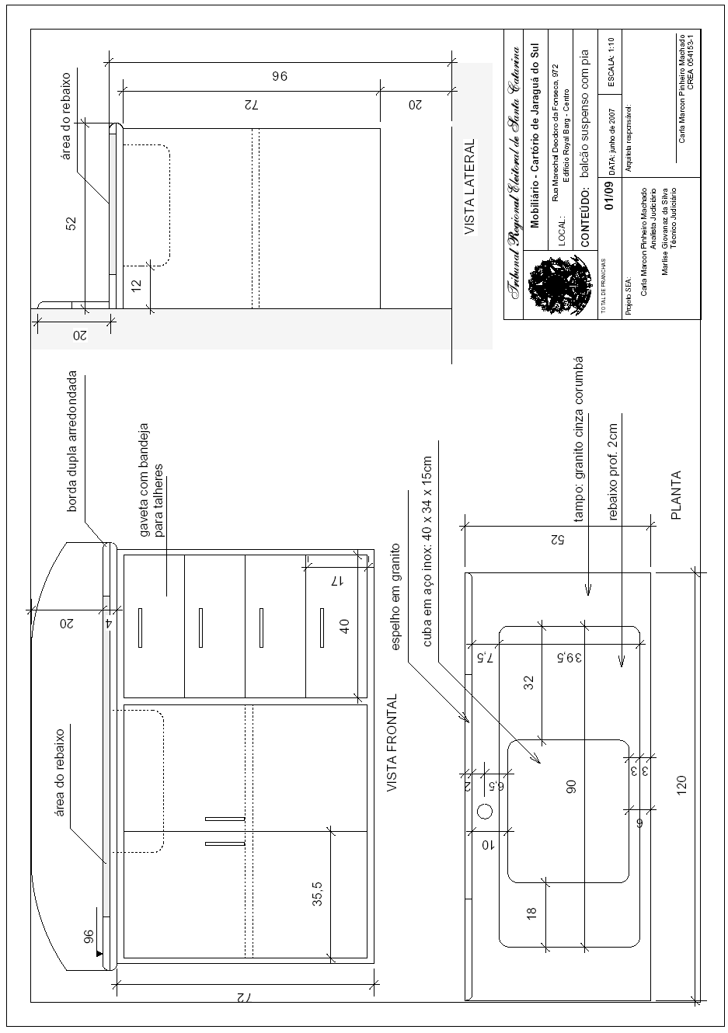

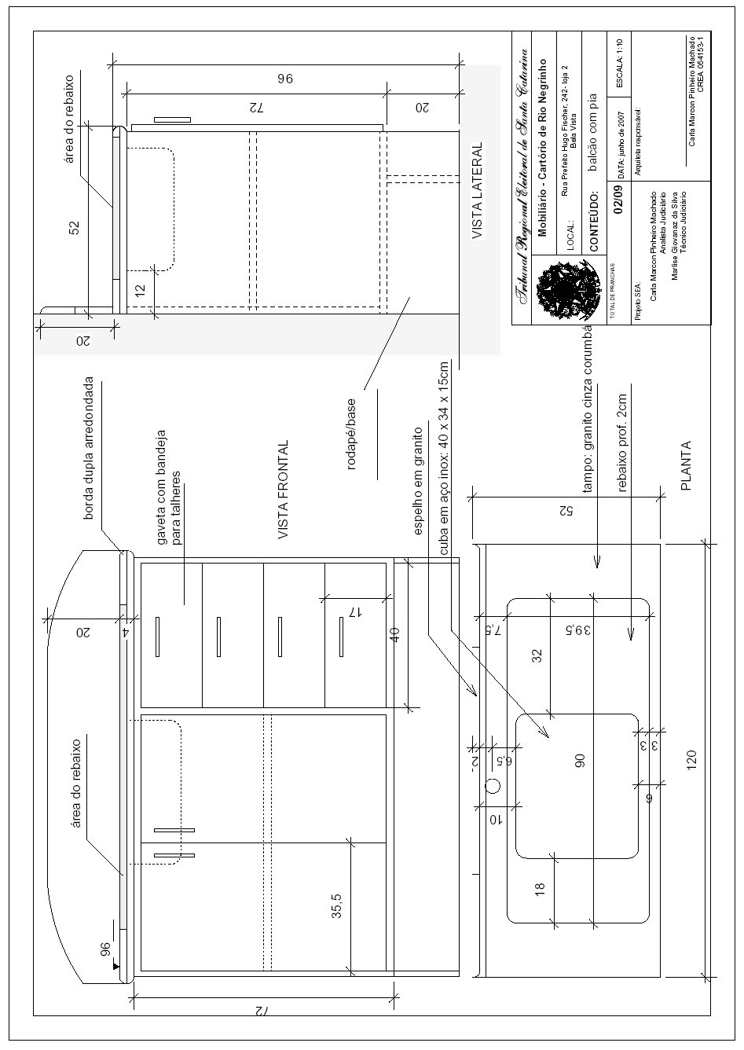
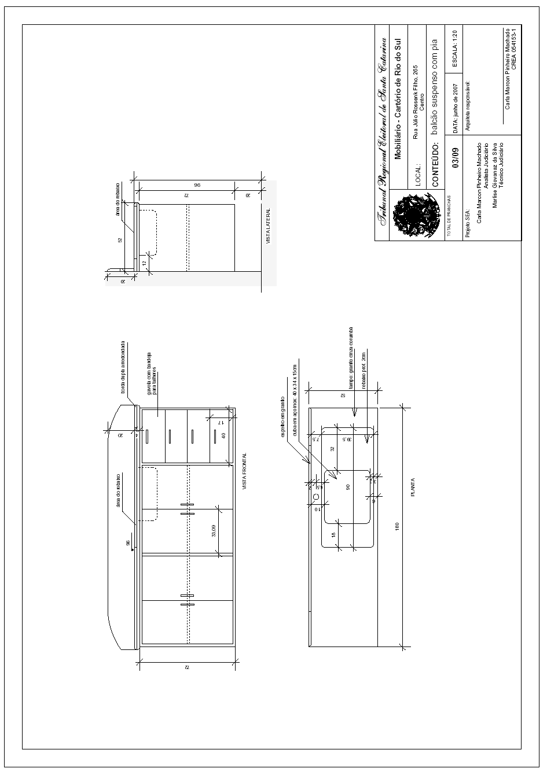
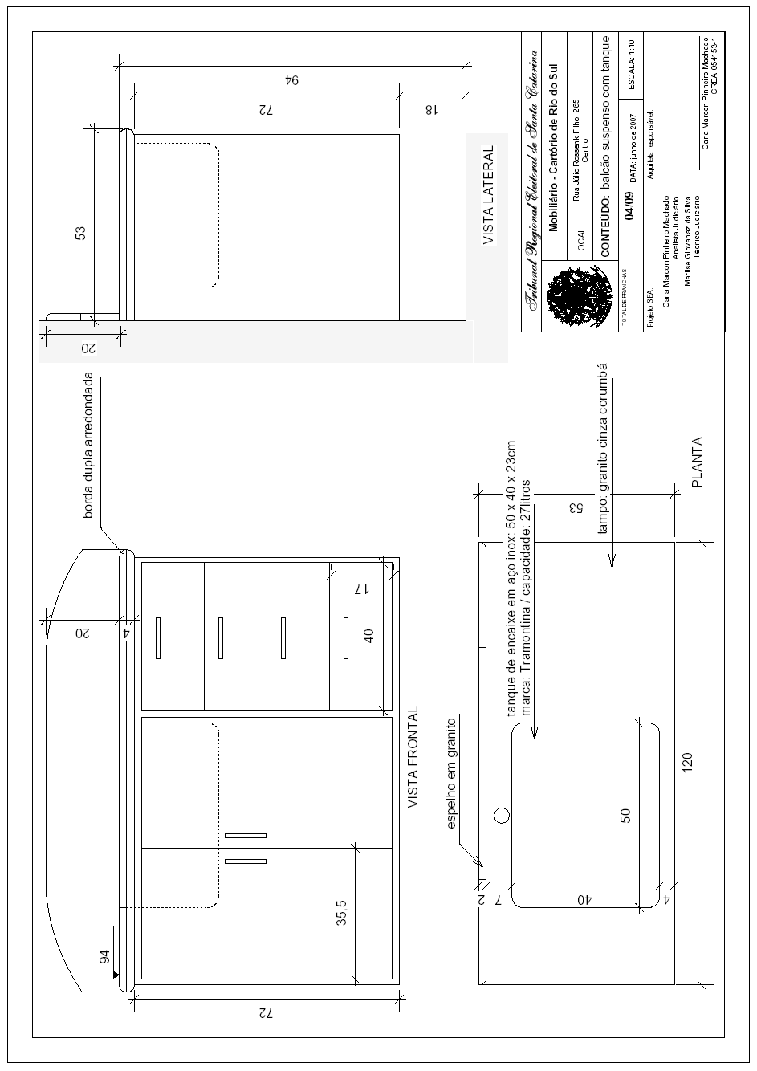
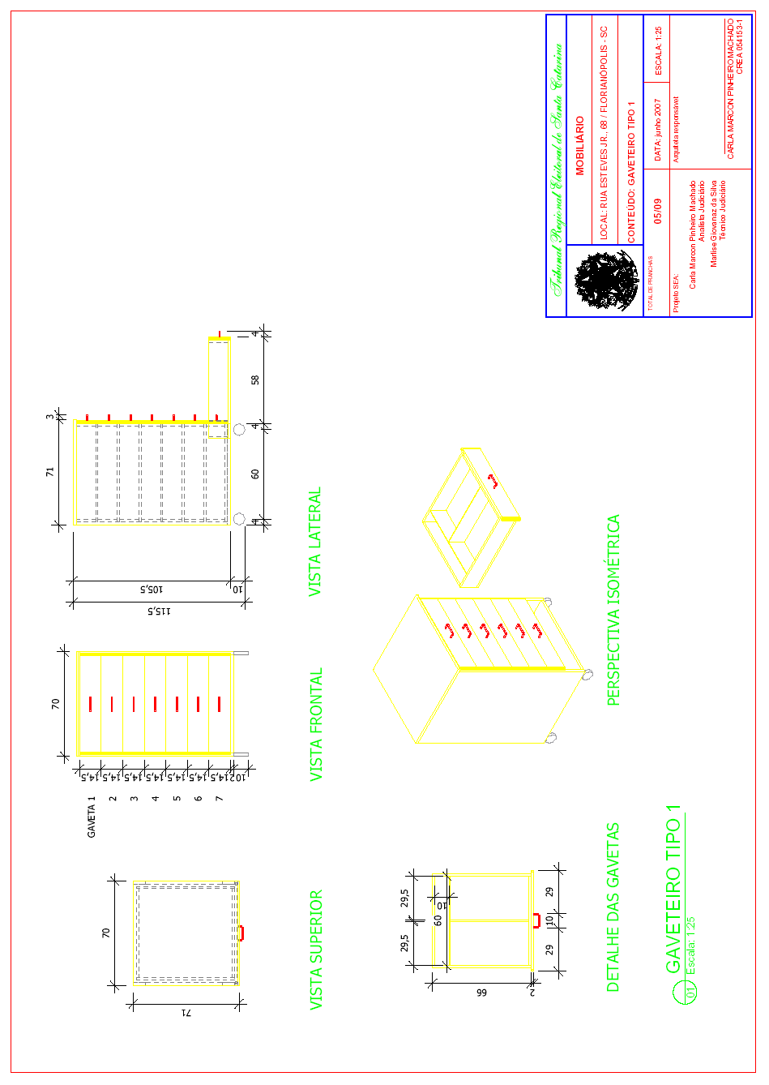
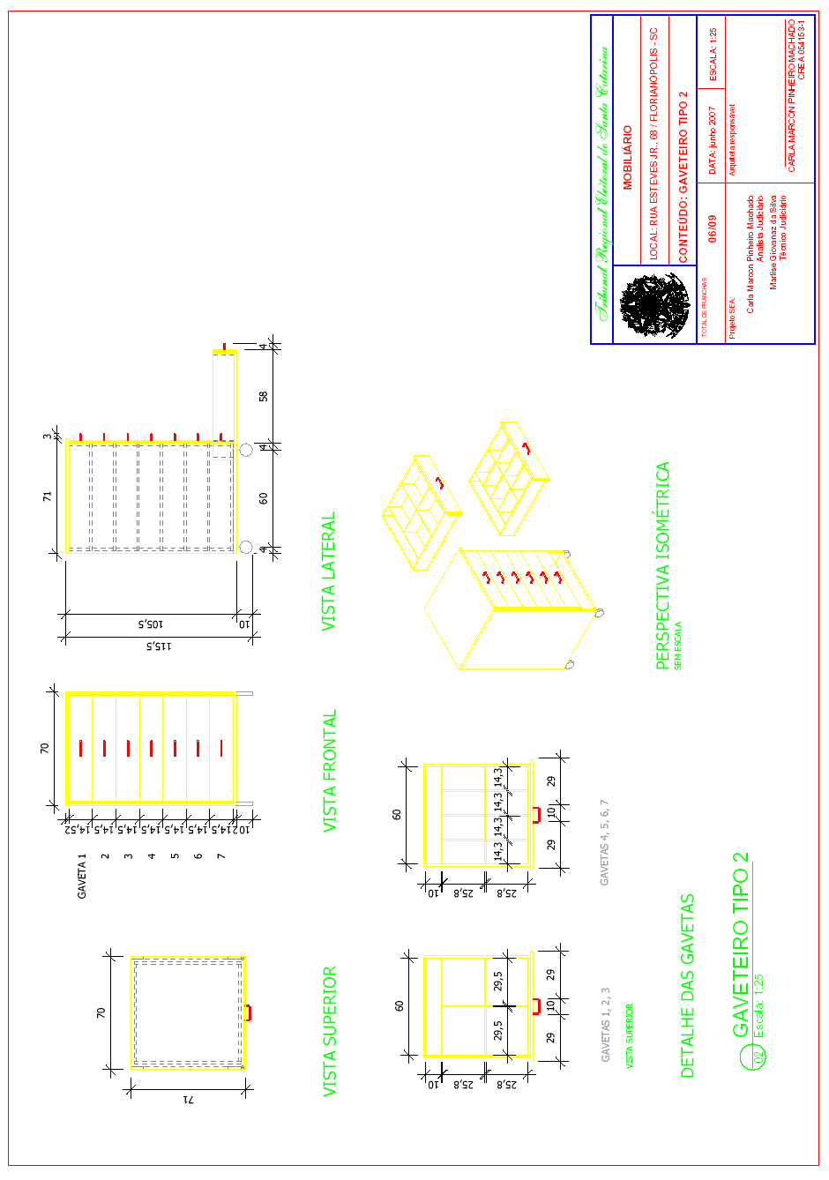
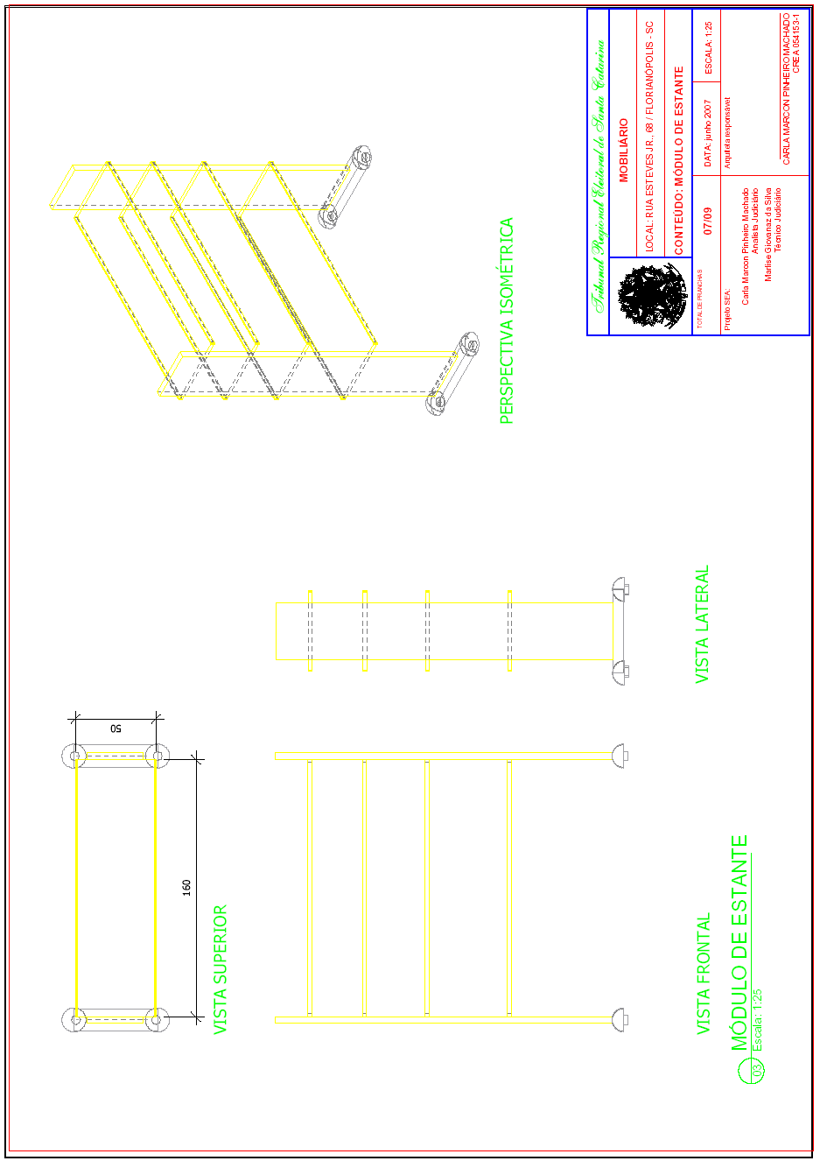
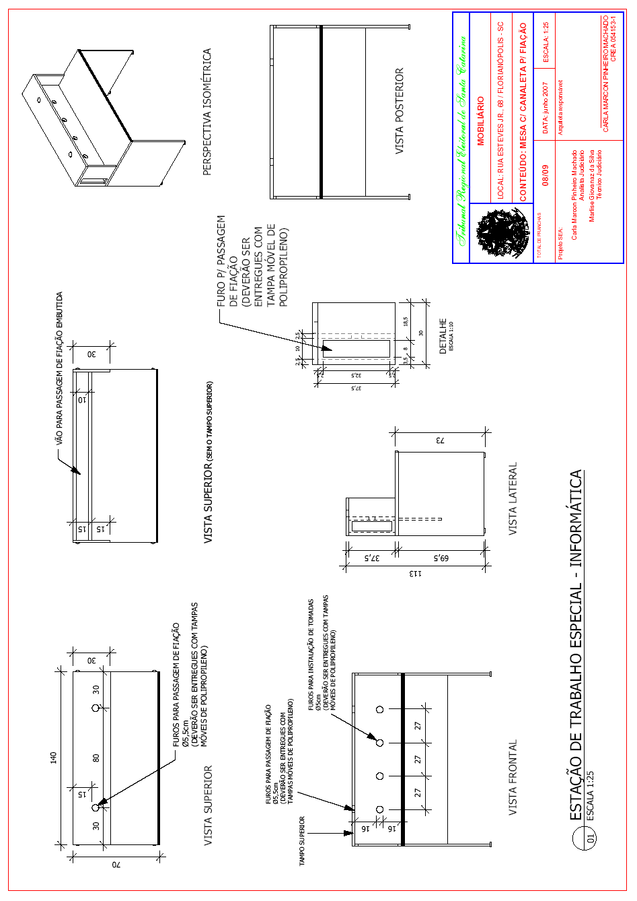

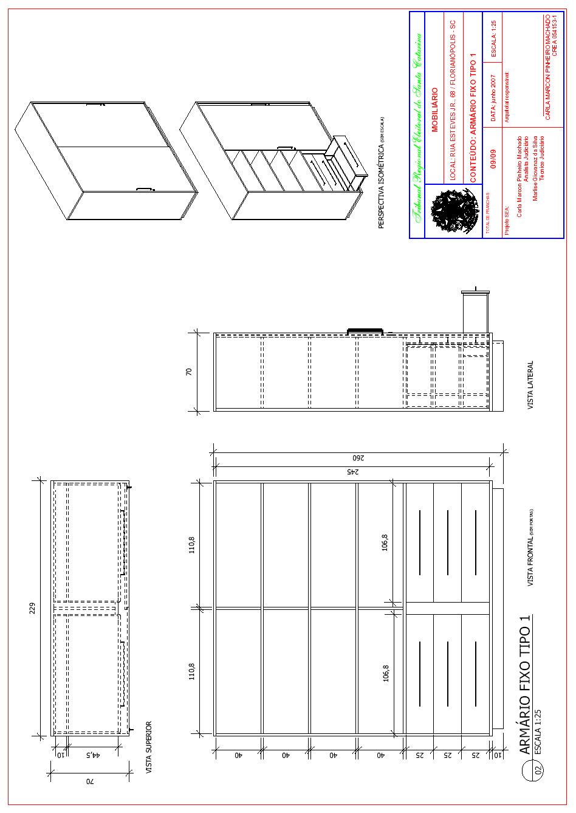

PREGÃO N. 029/2007

ANEXO II

PLANILHA DE CUSTOS

* Valores em real (R$)

